ADI SOYADI |  | ……...11.2011
3.SINIF | PARALARIMIZ | MATEMATİK

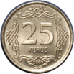
1.Yukarıdaki paraların toplamı kaç ne kadardır?
A. 75 kr B.1 TL 25 Kr C.1TL

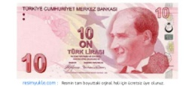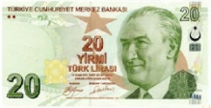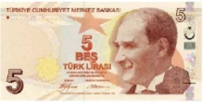
2. Yukarıdaki paraların toplamı ne kadardır?
A. 38TL B.33TL C.43TL


3.Ali, tanesi 25 Kr olan misketlerden 3 tane alıyor. Satıcıya 1 TL veriyor. Kaç kuruş para üstü alması gerekir?
A. 25 Kr B. 75Kr C. 20 Kr

4. Hediye etmek için kitapçıdan, tanesi 3 TL olan masal kitaplarından 10 tane aldım. Satıcıya kaç tane 5 TL vermem gerekir?
A. 5 B.6 C.7


5. Annem, market alışverişinin sonunda kasaya 4 tane 1TL ve 2 tane 50 Kr verdi. Kasaya toplam kaç TL ödedik?
A.10 B.5 C.6


6. Melek, kırtasiyeden tanesi 4 TL olan kitaplardan 2 tane aldı. Kırtasiyeciye 2 tane TL verdi. Melek, kaç TL para üstü almalıdır?
A.4 B.3 C.2
7. Babamla bayram alışverişine çıktık. 50 liraya ayakkabı, 25 liraya pantolon ve 73 liraya kaban aldık.
Aldığımız bayramlıklar toplam kaç paradır?
- 148 B.138 C.125

8. Babamın 250 TL’sivardı. 30 TL’si ile marketten alışveriş yaptı.175 TL’si ile fatura ödedi.Babamın kaç TL’si kaldı?
A. 75 B.45 C.55

9. Girdiği mağazadan yandaki
Fiyat listesi
Kazak :38TL
Ayakkabı :89TL
Pantolon :49TL
ürünleri alan Mustafa Bey
satıcıya 200 TL veriyor.
Mustafa Bey geriye kaç TL
para alacak?
A.36 B.34 C.24

10.Tanesi 6 TL olan kitaplardan 3 tane aldım. Satıcıya vermem gereken para hangisinde verilmiştir?
A.
B.
C. 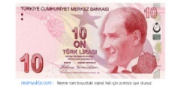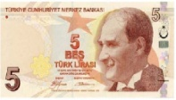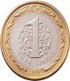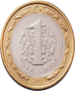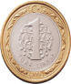

11.Fırından tanesi 40 Kr olan ekmeklerden 4 tane aldım. Fırıncıya kaç para vermeliyim?
A. 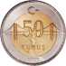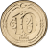 B.
C. 